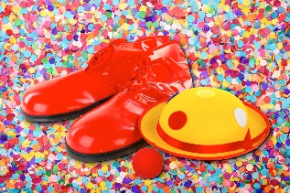
GEKKE WEEK

Beste ouder(s), dag kinderen maandag 29.01.2024
Naar jaarlijkse traditie maken we van de week tegen pesten een speciale week!
Een week waar het net even anders mag en kan dan anders… “De gekke week”. In deze week vragen we aan de kinderen om per dag ‘net iets anders’ naar school te komen. ‘Anders kunnen zijn’ daar draait het helemaal om in de week tegen pesten…
Eén gek of leuk attribuut volgens de dresscode is al voldoende. Het is ook zeker niet de bedoeling dat je iets nieuw gaat kopen, probeer creatief te zijn met de dingen die je al hebt… Als afsluiter van die week viert het eerste, tweede, derde en vierde leerjaar samen ‘carnaval’. We houden een heuse modeshow waarvan de presentatie in handen ligt van het vierde leerjaar!
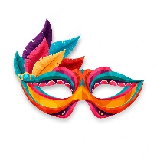
Het programma van de gekke week in het eerste, tweede, derde en vierde leerjaar:
- maandag 5 februari: twee verschillende sokken
- dinsdag 6 februari: één kledingstuk andersom of binnenstebuiten
- woensdag 7 februari: iets (gek) op je hoofd / in je haar
- donderdag 8 februari: kleurrijke kledij en/of fluokledij
- vrijdag 9 februari: carnavalskledij (Deze kledij breng je mee in een zak maar je mag al één attribuut van ’s morgens aandoen. De rest doen we dan kort na de middag aan voor de modeshow.) Wie geen carnavalskledij heeft, mag ons daarover aanspreken. Dan kijken we eens samen wat er op school nog te vinden is!

Alvast heel veel dank voor jullie medewerking!

Leerkrachten van de eerste en tweede graad

